- 連結測試站點
https://digiwin1.webex.com/digiwin1/j.php?MTID=m8191b505fa82df1477898535ba1c7521

2.手機使用 webex 線上會議安裝
-ISO 到 app store 尋找 webex
-Android 到 google Play 尋找 webex

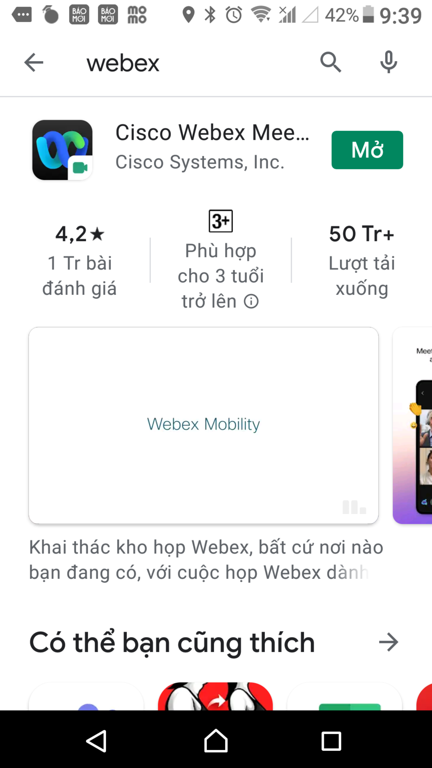

3.安裝成功打開 webex meet
.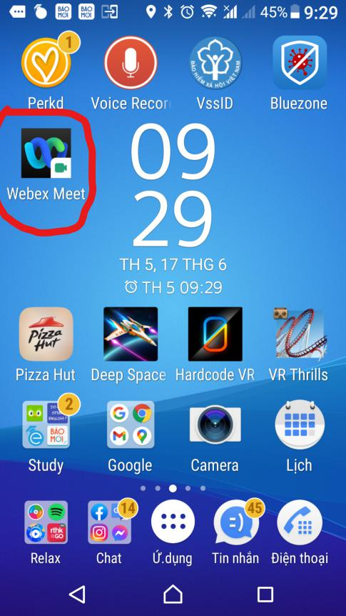
- 輸入登入會議資料
- 填入下連接 https://digiwin1.webex.com/digiwin1/j.php?MTID=m8191b505fa82df1477898535ba1c7521
- 您的姓名
- 您的電子郵件
填好資料按這兒加入
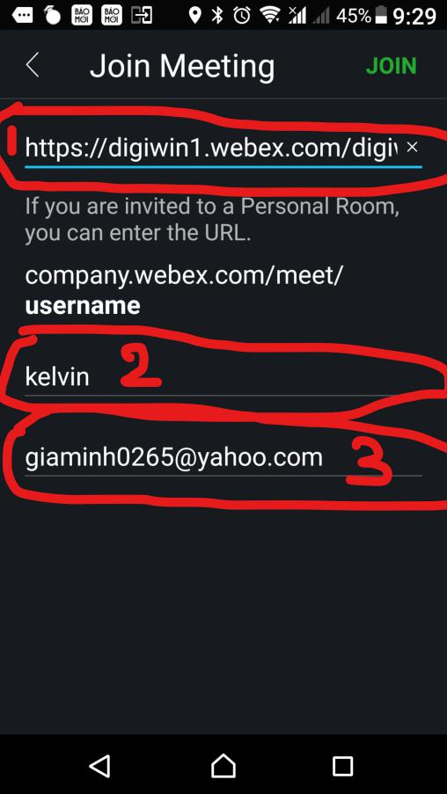

5.打開麥克風, 打開視頻，按Join登入
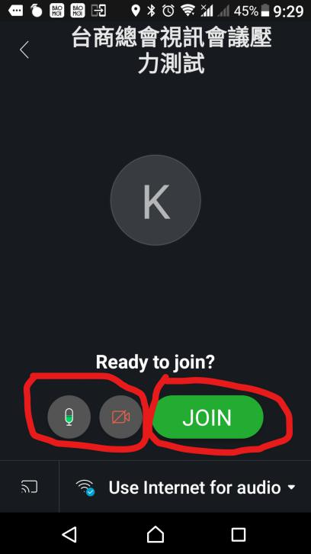
6 登入成功, 6/19(週六)越南時間下午2:00台灣時間下午3:00 會議開始

